**CENTRO PROVINCIAL DE HIGIENE, EPIDEMIOLOGIA Y MICROBIOLOGIA MATANZAS**

**INFORME DE ACTUALIZACION COVID-19AL GRUPO TEMPORAL PROVINCIAL**

**Fecha: 30 DE NOVIEMBRE DEL 2021 hora de cierre 6.00 pm**

**VIGILANCIA COVID 19**

**Muestras procesadas en total:**

* Se procesaron 1605 muestras, de ellas por PCR 973, todas en el LBM del CPHEM de Matanzas. No se procesan muestras por SUMA, ni Biosensor y se procesan por Test de Antígeno 632
* Se procesaron 239 muestras de Hoteles,0 del Aeropuerto,34 otras provincias y 700 a población Matancera por PCR.

**Muestras procesadas en LBM de otras provincias e IPK:**

* No se procesaron muestras en el IPK.

**Según método - positividad:**

* Se procesaron por PCR 973 muestras y se obtienen 3 muestras positivas, que corresponden 3 de población matancera. Se han realizado 751033, (en el LBM Matanzas 735479) positividad acumulada de 13,9%.
* La positividad general de las muestras procesadas fue de 0,3 % y para casos autóctonos 0,4%, superior al día de ayer, en el patrón de positividad solo se contabilizan los PCR realizados que es el método de confirmación empleado.

**Muestras positivas:**

* De las muestras procesadas, 3 muestras resultaron positivas, que corresponden 3 a casos nuevos de la población matancera .
* Por tanto se confirman 3 casos nuevos en la provincia Matanzas. Se reportan 2 casos más que en el día de ayer.

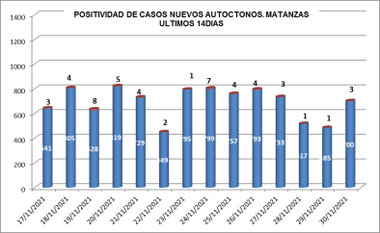

**SUGESTIVOS COVID/CONFIRMADOS**

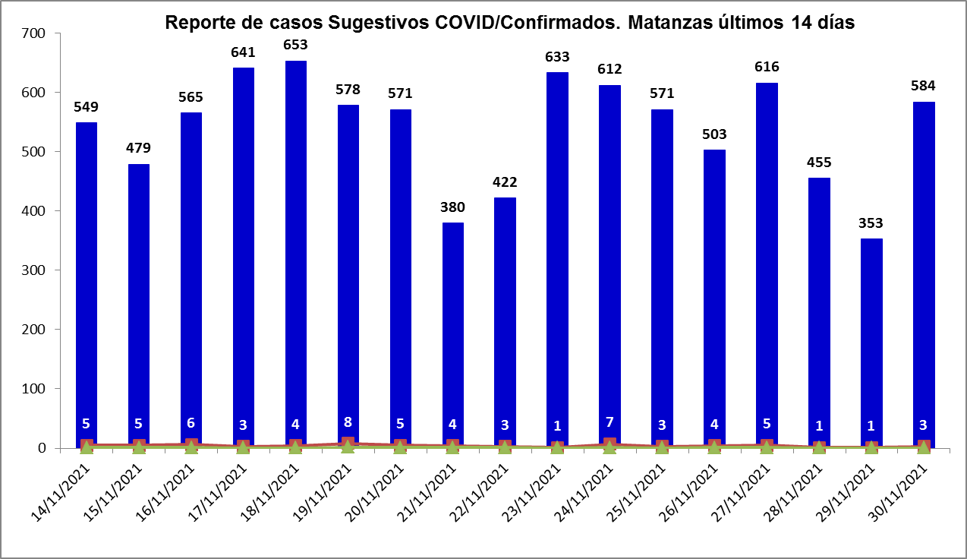

**RELACION SUGESTIVOS/SOSPECHOSOS/CONFIRMADOS DEL DIA.**



**VIGILANCIA DE VIAJEROS**

* En el día de ayer se recibieron 3 vuelos por el Aeropuerto Internacional Juan G. Gómez, 1 procedentes de la Federación de Rusia y 2 de Canadá.
* Se acumulan 594 vuelos recibidos y un total de 141645 pasajeros y se han confirmado 2202 pasajeros a CoVid arribados por este Aeropuerto, según nacionalidad 1586 cubanos y 616 extranjeros.
* En el día de hoy no se reportan viajeros positivos.
* Posterior al 5 de junio en que se establecen las nuevas medidas de CSI para los viajeros, por el Aeropuerto Juan Gualberto Gómez han arribado 94098 viajeros en total, siendo 25059 cubanos.
* No hay viajeros en Centros de Aislamiento.

**CONFIRMADOS COVID Y OTROS INDICADORES. 30 DE NOVIEMBRE CIERRE 6.00 PM**

* Se confirman 3 casos nuevos en la provincia, 2 casos más que en el día de ayer.
* 2 sintomáticos (66,7%) y 1 asintomático(33,3%) .
* Según origen de los casos, 3 autóctonos .
* De los confirmados: 3 contactos de casos confirmados extradomiciliarios .
* Se reportan 2 casos del municipio Cárdenas y 1 caso del municipio de Matanzas.
* Los casos corresponden a las áreas de salud:1 Manuel P. Fajardo , 1 Héroes del Moncada y 1 Samuel Fernández.



* Según edades: 0 menor de 19 años, 3 entre 19 y 59 años y 0 mayor de 60 años.
* Se reportan los 3 casos autóctonos vacunados.
* No se reportan casos críticos, ni ventilados, ni graves.

**EN LOS ÚLTIMOS 14 DÍAS**

Se diagnostican 49 casos autóctonos. Tasa de incidencia de casos autóctonos es de 6,8 x 100 000 hab. (superior al día de ayer).



De las 28 áreas de la provincia, 12 presentan tasas de casos autóctonos en los últimos 14 días por

encima de la provincial.



**CASOS ACUMULADOS DESDE EL INICIO DE LA PANDEMIA COVID-19**

En la provincia se acumulan 75625 casos confirmados COVID-19. Tasa de incidencia acumulada desde que se notificó el primer caso de 10486,3 x 100 000 hab, esto representa el 10,5% de la población matancera. En el transcurso del año 2021 se han confirmado 74927 (tasa 10389,6 x 100 000 hab), que representa el 99.1% del total de casos Covid 19 que se han confirmado en la provincia en toda la epidemia.

* Se acumulan 74294 (98.2%) autóctonos y 1331 importados (1.8%).
* El 11,1% de los confirmados se concentra en casos asintomáticos (8426).
* Según sexo: Femenino 39413 (52,1%), Masculino 36212 (47,8%).
* Se han reportado 1234 trabajadores de salud (313 médicos, 297 enfermeros, 106 técnicos, 82 estudiantes, 474 otros trabajadores de Salud).



**Eventos y controles de foco:**

La provincia no tiene eventos activos. Se acumulan 21 eventos, (13 en población abierta, 5 en centro de trabajo y 3 en instituciones de salud).

Se encuentran activos 27 controles de foco, que acumulan 41 casos confirmados. De los casos confirmados del día, ninguno corresponde a controles de foco preocupantes.



**0TRAS TABLAS Y GRAFICOS**

